Caso de uso GERENCIAR UNIDADES

Atores
- Instrutor

Precondições
- Deve haver pelo menos um curso cadastrado no sistema.
- O usuário precisa ser instrutor de pelo menos um curso.

Fluxo principal
- O caso de uso se inicia com a solicitação do usuário de listagem dos cursos de sua responsabilidade.
- O sistema lista todos os cursos em que o usuário é instrutor. (RN-01) (IU-01)
- O usuário seleciona a partir da lista exibida o curso que deseja visualizar.
- O sistema exibe todas as unidades do curso selecionado. (IU-02)
- O usuário seleciona a partir dessa listagem a opção de visualização para a unidade desejada.
- O sistema exibe todas as informações desta unidade. (RN-02) (IU-03)
- O caso de uso é encerrado.

Sub Fluxos

SF-01 – CADASTRAR UNIDADE
Precondições | - O usuário solicita o cadastro de nova unidade.
Passos | - O usuário informa a descrição da unidade. (IU-04)  - O usuário confirma os dados informados.  - O sistema valida os dados informados.  - O sistema efetiva o cadastro de nova unidade.  - O sistema emite uma mensagem. (MSG-01).  - O caso de uso é encerrado.

Fluxos alternativos

FA-01 – FILTRAR CURSOS
Precondições | - No passo 1 do fluxo principal, o usuário informa algum filtro de busca.
Passos | - O sistema filtra dos registros de acordo com o filtro informado (RN-03)  - O sistema exibe o resultado da busca.  - O caso de uso retorna ao passo 3 do fluxo principal.

FA-02 – ALTERAR UNIDADE
Precondições | - No passo 5 do fluxo principal, o usuário seleciona a opção de alteração da unidade desejada.
Passos | - O sistema exibe todas as informações editáveis da unidade selecionada. (IU-05)  - O usuário realiza as alterações necessárias. (RN-04)  - O usuário confirma as alterações realizadas.  - O sistema valida as alterações.  - O sistema salva as informações.  - O sistema emite uma mensagem (MSG-02)  - O caso de uso é encerrado.

FA-03 – EXCLUIR UNIDADE
Precondições | - No passo 5 do fluxo principal, o usuário seleciona a opção de exclusão da unidade desejada.
Passos | - O sistema exibe todas as informações atuais da unidade. (IU-06)  - O usuário confirma a exclusão da unidade.  - O sistema exclui todos os dados da unidade.  - O sistema emite uma mensagem (MSG-03)  - O caso de uso é encerrado.

Fluxos de Exceção

FE-01 – CURSO NÃO ENCONTRADO
Precondições | - No passo 1 do FA-01, o sistema não encontrou registros para o filtro aplicado.
Passos | - O sistema emite uma mensagem (MSG-04)  - O usuário informa novo filtro de busca.  - O caso de uso retorna ao passo 1 do FA-01.

Regras de Negócio
ID | Descrição
RN-01 | Os dados exibidos na lista são: nome do curso, departamento, data início, data fim e número de inscritos.
RN-02 | As informações da unidade incluem todos os materiais didáticos e atividades cadastradas.
RN-03 | Os filtros de busca permitidos são: Descrição ou parte da descrição do curso e departamento.
RN-04 | As ações permitidas são: Alteração do nome da unidade, exclusão ou inclusão de material didático (UC – Gerenciar Material Didático), exclusão e inclusão de atividades avaliativas (UC – Gerenciar Atividades)

Mensagens
ID | Descrição
MSG-04 | “Não há registros para esta seleção!”
MSG-02 | “Registro atualizado com sucesso!”
MSG-03 | “Registro excluído com sucesso!”
MSG-01 | “Cadastro realizado com sucesso!”

Pós-Condições
- Uma unidade deverá ser visualizada, alterada ou excluída.
- Uma nova unidade poderá ser cadastrada.

Requisitos de interface externa

Interfaces de usuário

Interface de usuário IU-01 – CONSULTAR CURSOS adicionar tooptip no link do curso (visualizar curso), excluir botão continuar, alterar a data de inicio e termino do curso para combinar com a IU-02.

Leiaute sugerido
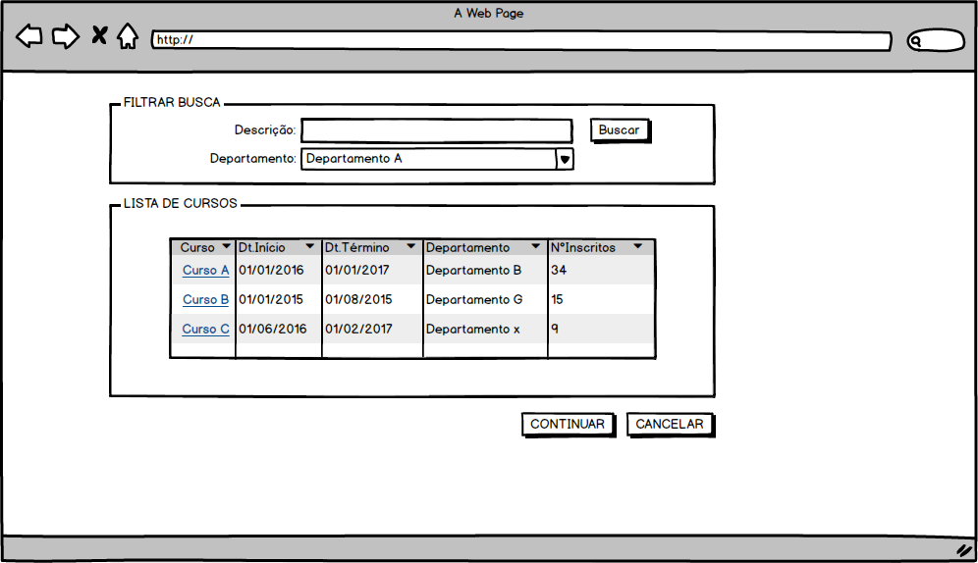

Campos
Número | Nome | Descrição | Valores válidos | Formato | Tipo | Restrições
 | Descrição | Descrição ou parte da descrição do curso procurado | Texto | - | Texto | Visível, editável e opcional.
 | Departamento | Departamentos que tem acesso ao curso | Lista | - | Lista | Visível, editável e opcional.
 | Lista de cursos | Cursos cadastrados no sistema e que atendem a busca | Lista | - | Lista | Visível se houver pelo menos um registro para a busca realizada.

Comandos
Número | Nome | Ação | Restrições
 | Visualizar Curso | Apresenta a interface UI-02 passando como parâmetro o curso para que a UI-02 exiba os dados desse curso. | Habilitado e visível sempre que a busca retornar pelo menos um registro.
 | Buscar | Realiza a busca por cursos de acordo com o filtro aplicado. | Sempre habilitado e visível.
 | Cancelar | Interrompe imediatamente a consulta e retorna a página inicial. | Sempre habilitado e visível.

Interface de usuário IU-02 – CONSULTAR UNIDADES

Leiaute sugerido
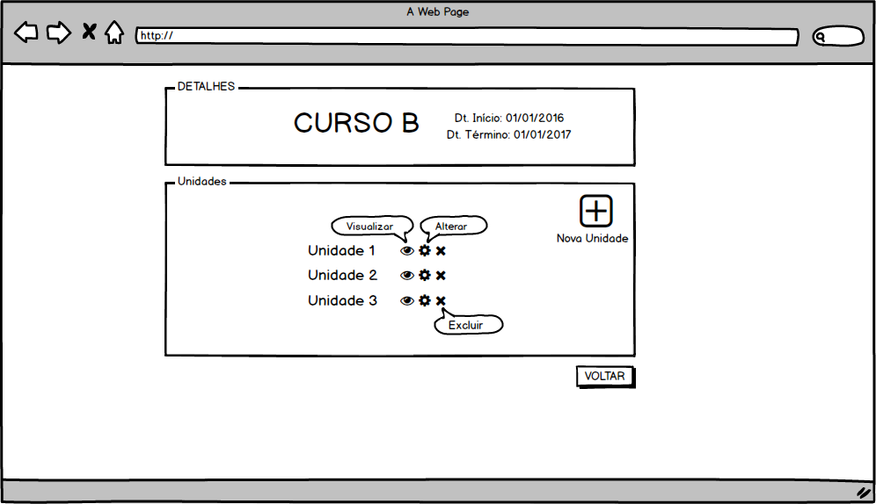

Campos
Número | Nome | Descrição | Valores válidos | Formato | Tipo | Restrições
 | Detalhes | Informações do curso exibido | Nome do curso, dt início e dt término. | - | Texto | Visível e não editável.
 | Unidades | Unidades cadastradas para o curso selecionado. | Lista | - | Lista | Visível e não editável.

Comandos
Número | Nome | Ação | Restrições
 | Visualizar | Redireciona para a IU-03 para visualização do conteúdo da unidade selecionada. | Visível e habilitado para cada unidade listada.
 | Alterar | Redireciona para a IU-05 para alteração do conteúdo da unidade selecionada. | Visível e habilitado para cada unidade listada.
 | Excluir | Redireciona para a IU-06 para exclusão da unidade selecionada. | Visível e habilitado para cada unidade listada.
 | Nova Unidade | Redireciona para a IU-04 para cadastro de nova unidade no curso. | Visível e habilitado.
 | Voltar | Retorna para a IU-01 para consulta de novo curso. | Visível e habilitado.

Interface de usuário IU-03 – VISUALIZAR UNIDADES COLOCAR OS TITULOS NO PLURAL, alterar o download para visualizar (pois podem haver links), alterar o visualizar para visualizar atividade avaliativa.

Leiaute sugerido
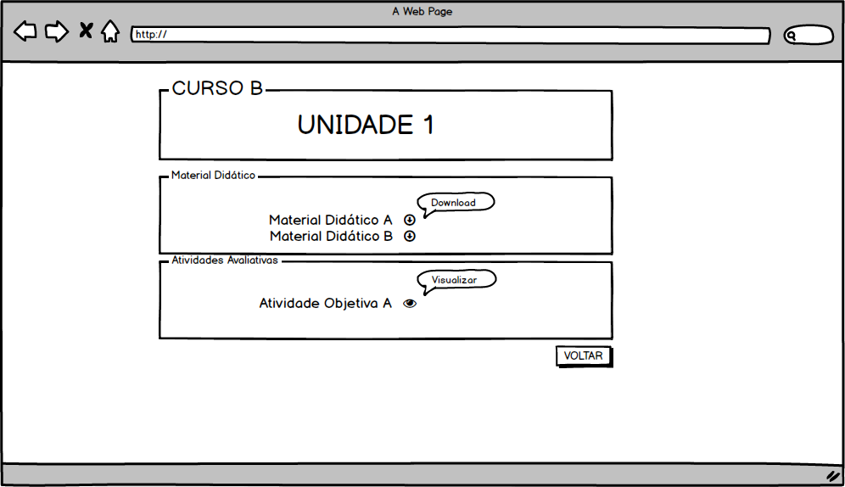

Campos
Número | Nome | Descrição | Valores válidos | Formato | Tipo | Restrições
 | Curso | Curso selecionado | Texto | - | Texto | Visível e Não Editável.
 | Unidade | Unidade selecionada | Texto | - | Texto | Visível e Não Editável.
 | Material Didático | Materiais didáticos cadastrados para esta unidade deste curso | Lista | - | Lista | Visível se pelo menos um arquivo estiver cadastrado. Não editável.
 | Atividade Avaliativa | Atividades cadastradas para esta unidade deste curso | Lista | - | Lista | Visível se pelo menos uma atividade estiver cadastrada. Não editável.

Comandos
Número | Nome | Ação | Restrições
 | Visualizar Material | Redireciona para o UC-Gerenciar Material Didático INDICAR QUAL FLUXO | Visível e habilitado para cada material didático listado.
 | Visualizar Atividade | Redireciona para o UC-Gerenciar Atividades INDICAR QUAL FLUXO | Visível e habilitado para cada atividade listada.
 | Voltar | Retorna para a IU-02 para a listagem das unidades do curso. | Visível e habilitado.

Interface de usuário IU-04 – CADASTRAR UNIDADES

Leiaute sugerido
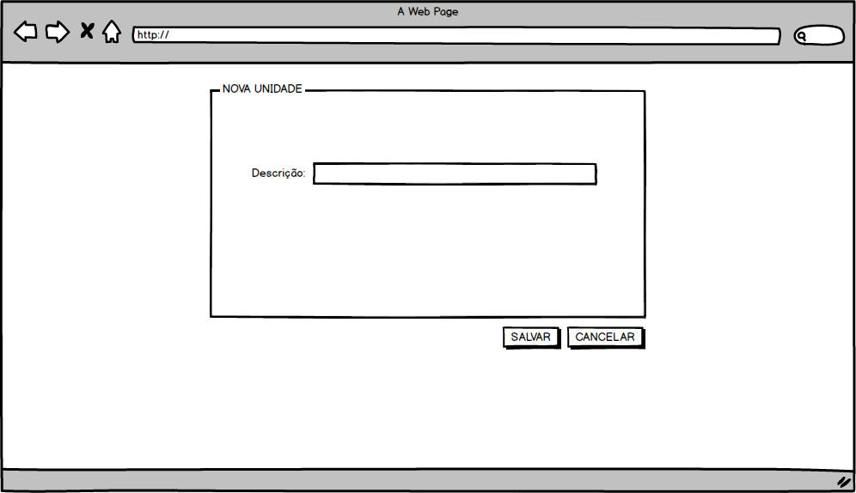

Campos
Número | Nome | Descrição | Valores válidos | Formato | Tipo | Restrições

Comandos
Número | Nome | Ação | Restrições

Interface de usuário IU-05 – ALTERAR UNIDADES INCLUIR O ÍCONE PARA VISUALIZAR MATERIAL E VISUALIZAR ATIVIDADE.

Leiaute sugerido
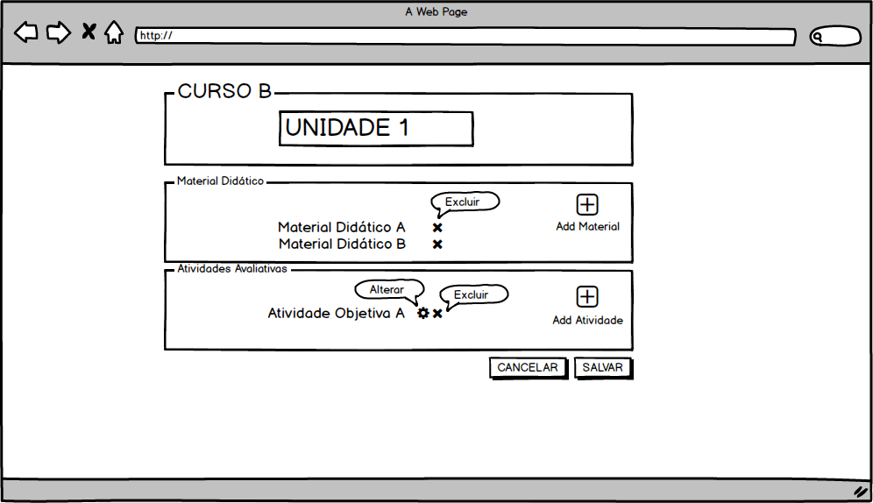

Campos
Número | Nome | Descrição | Valores válidos | Formato | Tipo | Restrições

Comandos
Número | Nome | Ação | Restrições

Interface de usuário IU-06 – EXCLUIR UNIDADES

Leiaute sugerido
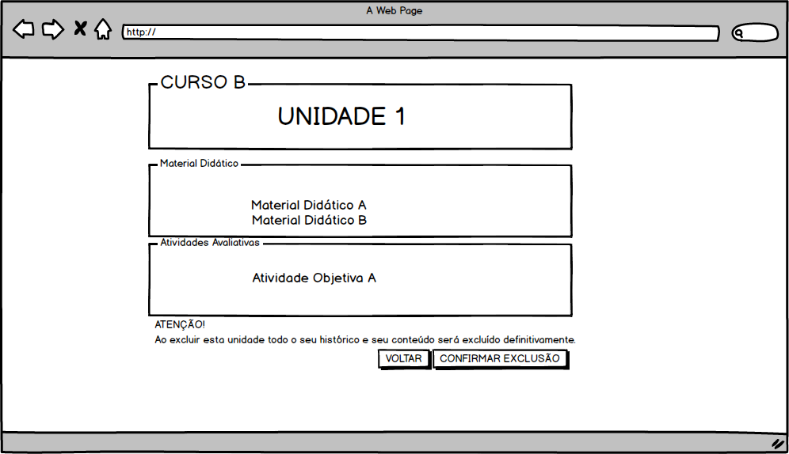

Campos
Número | Nome | Descrição | Valores válidos | Formato | Tipo | Restrições

Comandos
Número | Nome | Ação | Restrições

Caso de uso GERENCIAR ATIVIDADES ALTERAR FLUXO PRINCPAL PARA VISUALIZAR ATIVIDADE, COLOCAR ALTERAÇÃO COMO FLUXO ALTERNATIVO, INCLUIR A INTERFACE CORRIGIDA PARA UNIDADES IU-05

Atores
- Instrutor

Precondições
- O usuário deve ser instrutor de pelo menos um curso.
- O usuário deve ter selecionado um curso.
- O usuário deve ter selecionado a alteração de uma unidade.

Fluxo principal
- O caso de uso se inicia a solicitação do usuário de alteração de uma unidade.
- O sistema exibe todo o conteúdo cadastrado para esta unidade. (RN-01) (IU-01)
- O usuário solicita a alteração de uma atividade.
- O sistema exibe os dados da atividade selecionada. (IU-02)
- O usuário realiza as alterações necessárias.
- O usuário confirma a alteração.
- O sistema valida as informações alteradas.
- O sistema efetiva a alteração da atividade.
- O sistema emite uma mensagem (MSG-01)
- O caso de uso é encerrado.

Subfluxos

SF-01 – CADASTRAR ATIVIDADE
Precondições | - O usuário solicita o cadastro de nova atividade.
Passos | - O sistema exibe o formulário de cadastro da atividade. (IU-03)  - O usuário informa um título para a atividade.  - O usuário informa data de abertura da atividade.  - O usuário informa data de fechamento da atividade. (RN-02)  - O usuário cadastra as questões e suas respectivas opções.  - O usuário confirma as informações inseridas.  - O sistema valida os dados informados.  - O sistema efetiva o cadastro de nova atividade.  - O sistema emite uma mensagem. (MSG-02)  - O caso de uso é encerrado.

Fluxos alternativos

FA-01 – EXCLUIR ATIVIDADE
Precondições | - No passo 3 do fluxo principal, o usuário solicita exclusão de uma atividade.
Passos | - O sistema exibe todas as informações atuais da atividade. (IU-04)  - O usuário confirma a exclusão da atividade.  - O sistema efetiva a exclusão da atividade.  - O sistema emite uma mensagem (MSG-03)  - O caso de uso é encerrado.

Fluxos de Exceção

FE-01 – CAMPOS INVÁLIDOS
Precondições | - No passo 7 do fluxo principal o sistema identificou campos incorretos.
Passos | - O sistema emite uma mensagem (MSG-04)  - O usuário preenche novamente os campos corretamente.  - O caso de uso retorna ao passo 6 do fluxo principal.

FE-02 – CAMPOS INVÁLIDOS
Precondições | - No passo 7 do SF-01 o sistema identificou campos incorretos.
Passos | - O sistema emite uma mensagem (MSG-04)  - O usuário preenche novamente os campos corretamente.  - O caso de uso retorna ao passo 6 do SF-01.

Regras de Negócio
ID | Descrição
RN-01 | Os conteúdos possíveis são: Nome da unidade, materiais didáticos cadastrados, atividades avaliativas cadastradas.
RN-02 | A data de fechamento deve ser maior ou igual a data de cadastro, e maior que a data de abertura.

Mensagens
ID | Descrição
MSG-01 | “Registro atualizado com sucesso!”
MSG-02 | “Cadastro realizado com sucesso!”
MSG-03 | “Registro excluído com sucesso!”
MSG-04 | “Verifique se todos os campos obrigatórios foram preenchidos corretamente!”

Pós-Condições
- Uma atividade deverá ser alterada ou excluída.
- Uma nova atividade poderá ser cadastrada.

Requisitos de interface externa

Interfaces de usuário

Interface de usuário IU-01 – ALTERAR UNIDADE

Leiaute sugerido

Campos
Número | Nome | Descrição | Valores válidos | Formato | Tipo | Restrições

Comandos
Número | Nome | Ação | Restrições

Interface de usuário IU-02 – ALTERAR ATIVIDADES

Leiaute sugerido
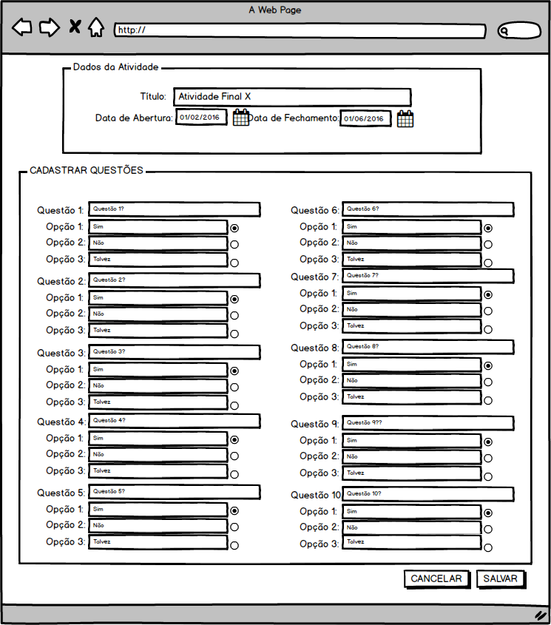

Campos
Número | Nome | Descrição | Valores válidos | Formato | Tipo | Restrições

Comandos
Número | Nome | Ação | Restrições

Interface de usuário IU-03 – CADASTRAR ATIVIDADES

Leiaute sugerido
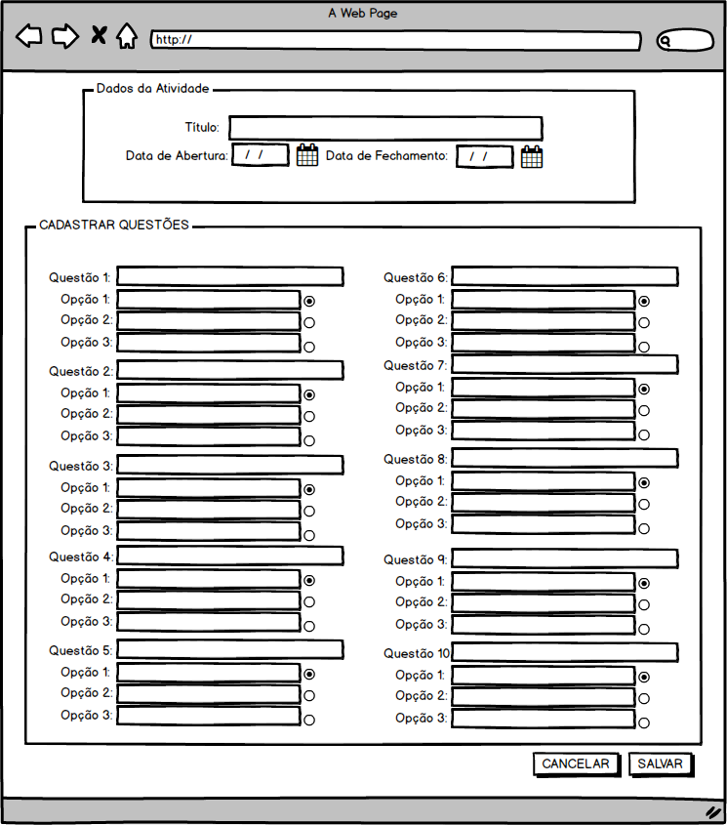

Campos
Número | Nome | Descrição | Valores válidos | Formato | Tipo | Restrições

Comandos
Número | Nome | Ação | Restrições

Interface de usuário IU-04 – EXCLUIR ATIVIDADES

Leiaute sugerido
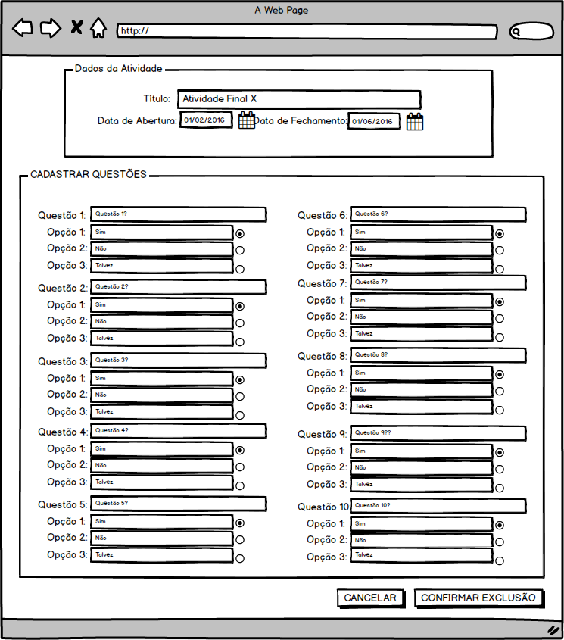

Campos
Número | Nome | Descrição | Valores válidos | Formato | Tipo | Restrições

Comandos
Número | Nome | Ação | Restrições

Lana,

Hoje eu parei para pensar quando foi a última vez que nos falamos, e pois é, por incrível que pareça eu não me lembro, haha, Eu não vou te dar uma bronca, nem dizer que não sinto sua falta, mas te agradecer por se fazer sempre presente na minha vida, mesmo de tão longe e do seu jeito, mas SEMPRE ao meu lado.
Você já passou por muita coisa, e não preciso enumerar a quantidade de lutas e conquistas pelas quais passou para dizer com todo o coração o quanto você é forte por superar tudo da melhor maneira, determinada a sempre correr atrás do que quer, atenciosa em cada detalhe, querida com todos que a cercam, inteligente para saber quando e porque continuar ou desistir, e apesar de mais nova é o meu grande exemplo de esperança.
Acho que você não esperava uma carta minha hoje, mas já que existe a oportunidade eu preciso dizer o quanto estou feliz de ver a mulher que você se tornou, a flamenguista espetacular que me enche de orgulho, a minha menininha branquelinha que eu tanto esperei nascer, a bebezinha que eu derrubava do carrinho (juro que nunca foi de propósito :S), com quem eu brincava e brigava na casinha e nas nossas “escolinhas”, hoje tem um grande emprego, anseia pela faculdade, adora uma tatuagem e faz academia enquanto espera o príncipe encantado, hahaha.
Minha querida e única irmã, quero que saiba que eu estou morrendo de saudades de você, de fazer seus gostos, de te incomodar, de estar simplesmente ao seu lado para ver quanta gente te chama de chata com o coração cheio de amores por você.

Eu te amo, não é novidade, não é pouca coisa, e não é passageiro.

Divirta-se!
Renove sua fé a cada dia,

Um abraço de urso,
Da sua maninha.

